Fiddler抓包简易教程

Fiddler是什么？

Fiddler是一个http协议调试代理工具，它能够记录并检查所有你的电脑和互联网之间的http通讯，设置断点，查看所有的进出Fiddler的数据。 Fiddler 要比其他的网络调试器要更加简单，因为它不仅仅暴露http通讯还提供了一个用户友好的格式。

写在前面

本文基于Fiddler4讲解基本使用，主要面向移动端，文中所介绍功能基本可以满足移动端开发调试。Fiddler功能强大不止于此，请自行探索。
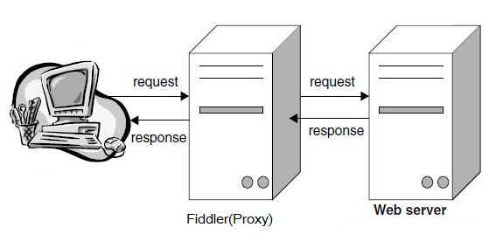
抓包原理

选项面板(Tools --- Telerik Fiddler Options)
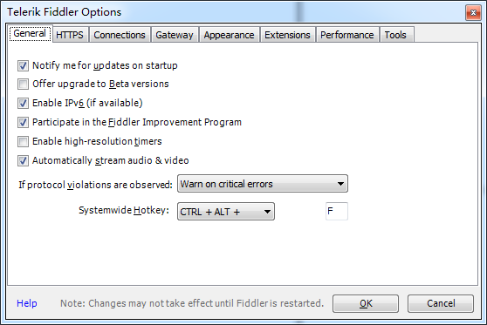
选项面板
- 基本连接设置

本地代理端口可以任意指定，不与当前计算机中的其他软件重复即可。
因为我们要调试手机，所以需要把远程连接打开。

连接设置
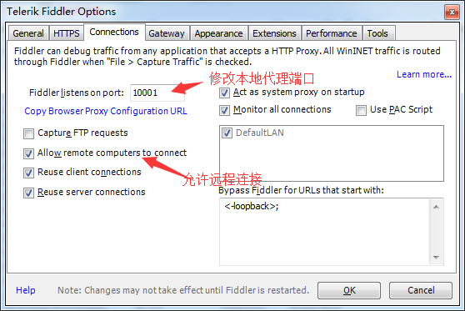
连接设置
- HTTPS设置(根据需要)
默认是没开启https支持的，当项目中的接口使用的是https协议时，需要打开该功能。

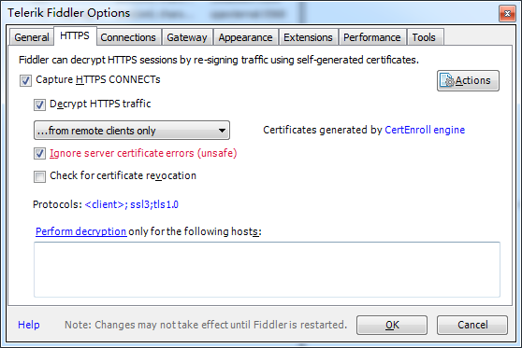
HTTPS设置

手机端(客户端)设置
保证Fiddler和手机在同一局域网下，设置手机代理服务器地址为Fiddler服务器地址即可。
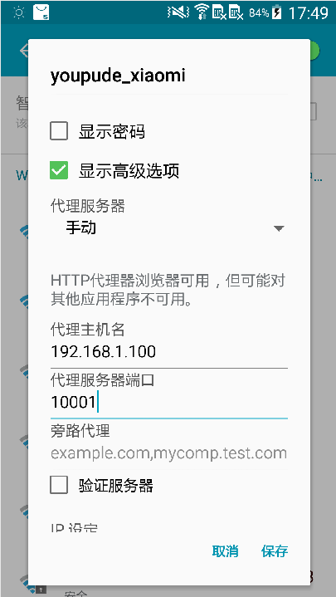
设置代理服务器
- 当使用https协议时，需要下载证书(根据需要)

在手机浏览器访问Fiddler服务器---下载证书---安装证书（设置→安全→凭据存储→从sd卡安装）
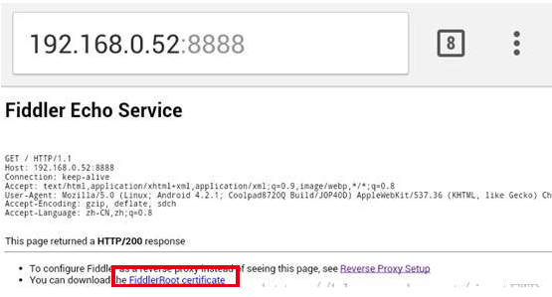
下载证书
至此完成基本设置

视图功能区域
会话的概念：一次请求和一次相应就是一个会话。
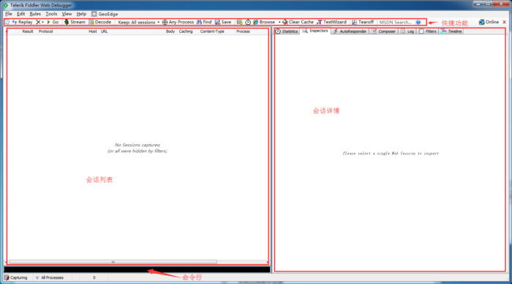
视图功能区域
- 下面挑几个快捷功能区中常用几项解释，其他功能自己尝试：

快捷功能区
1：给会话添加备注信息
2：重新加载当前会话
3：删除会话选项
4：放行，和断点对应，后面详细讲解
5：响应模式。也即是，当Fiddler拿到远程的response后是缓存起来一次响应给客户端还是以stream的方式直接响应。
6：解码。有些请求是被编码的，点击这个按钮后可以根据响应的编码格式自动解码。
7：查找会话。
8：保存会话。
9：截屏。截屏后，会以会话的方式返回一个截图。
会话列表的操作比较简单可以自己尝试(单个会话右键)

Inspectors面板介绍

上半部为请求部分，下半部为响应部分。可以根据实际需要查看红色框内的子选项内容。
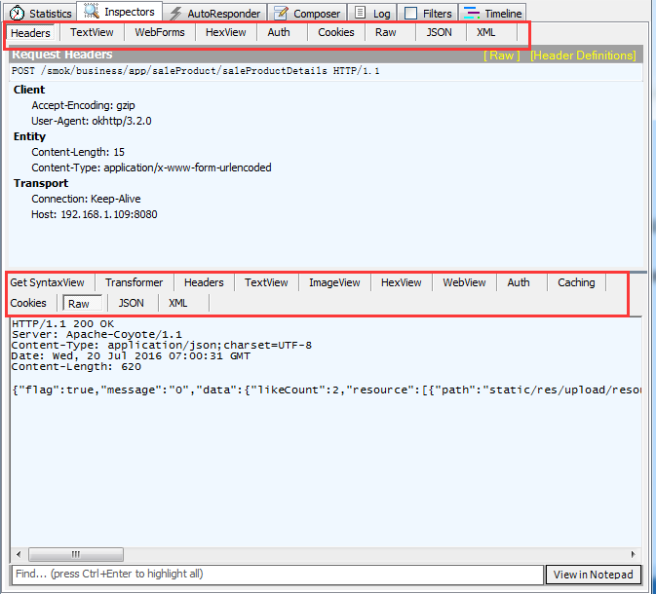
Inspectors面板

断点请求/响应
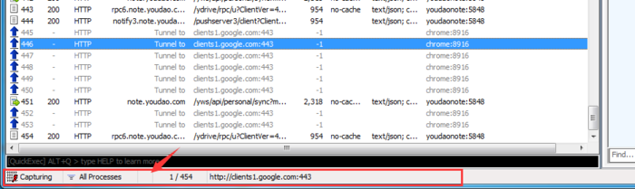

如图，箭头所指的位置时可以点击的。共三种状态：
空白：不设置断点。
箭头向上：表示断点请求。此时客户端的请求是无法直接到达目标服务器的，需要手动控制。
箭头向下：表示断点响应。此时目标服务器的响应是无法直接到达客户端的，需要手动控制。
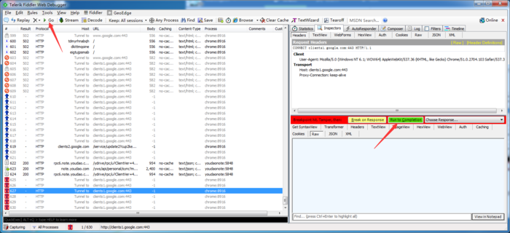

断点请求并修改
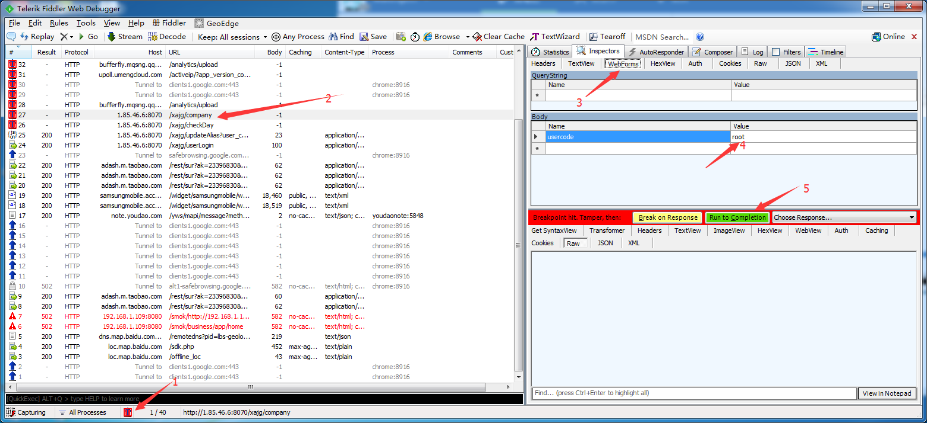
如图，操作步骤:
设置断点请求，手机端访问接口
点击对应的会话
查看请求报文信息
修改请求内容
完成断点，放行，把该请求发送给目标服务器。

断点响应并修改
和断点请求操作类似，只是在响应区域修改报文信息即可。
在断点响应时，请注意超时时间。

会话图标含义对照表
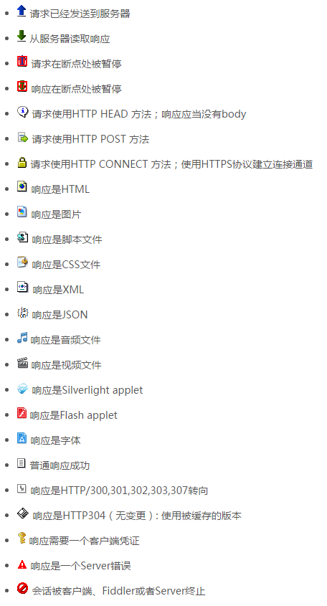
会话图标含义对照表

Fildder是支持命令行操作的，以上功能都可以使用命令行，可以键入help命令到官网查看。
